СИМВОЛЫ СОЛНЦА
Проблематика свастики и языческих коловратов
Как-то у Конфуция спросили: "Что бы ты сделал первое, если бы пришел к власти?" "Первое, что бы я сделал, - сказал Конфуций, - вернул бы словам их первоначальный смысл."
Забегая немного вперед сразу же обозначим, что свастика и ее аналоги, в частности, так называемые славянские коловраты, несут в себе весьма неоднозначные по большей части разрушительные энергии. Безусловно, к символике Солнца свастические символы имеют определенное отношение, но лишь потому, что Солнце – Бог нашего мира, оно имеет большое количество экспансий, каждая из которых необходима для осуществления чуда жизни. Есть созидательные, есть поддерживающие, есть разрушительные энергии. Все имеет отношение к Солнцу, поскольку его деятельность всеобъемлюща. Вопрос лишь в том - что есть что.
Беда, когда разрушительные символы выдаются за созидательные, а дающие жизнь - забываются. Впрочем, в наш век Кали-юги удивляться этому не стоит. Разгул невежества, несмотря на экспоненциальный рост технических достижений человеческой цивилизации, усиливается. Тем более он опасен, поскольку сила без способности к различению истины легко может уничтожить своего создателя. В последние десятилетия появилось целая плеяда новоявленных пророков «славянской веры». Необходимо разобраться в содержании их заманчивых лозунгов и коловрато-свастической символики, якобы ведущей к корням и величию славян.
Сегодня созидательная символика Солнца забыта или искажена зачастую до неузнаваемости. Причины этому лежат в некритичности к происходящему. Стоит какому-то авторитетному, а может быть даже не авторитетному, а просто предприимчивому лицу сказать что-то заманчивое, как сказанное становиться в умах людей непреложной истиной. Сейчас с приходом в нашу жизнь интернета это происходит особенно легко. Мифологемы разносятся как вирус по умам быстрее ветра. Мифологема – словесно-графический образ, обещающий чудесное удовлетворение желаний. В данном случае обретения себя, истины, правды, счастливого будущего. Славянская душа загадочна, а происхождение этноса окутано тайнами. В таких условиях создать мифологему несложно, а появление лжепророков неизбежно. Впрочем, тенденция носит общемировой характер. Символы являются мощными инструментами управления сознанием. Карту свастики начали разыгрывать достаточно давно.
Вот один из перлов зомбирования доверчивого человеческого ума (рис 1). Свастику (в начале XX века) часто печатали издатели почтовых открыток в Соединённых Штатах и Великобритании, называя её «крестом счастья», состоящим из четырёх «L»: Light (света), Love (любви), Life (жизни) и Luck (удачи).
Друзья, поймите - знаки не работают «по щучьему велению, по моему хотению». Знаки являются элементами геометрии миропорядка. Они несут в себе строго определенные энергии и соответствующие им следствия. В этой статье мы ставим задачу – разобраться, какому процессу глобального механизма существования Вселенной соответствует ведическая свастика и ее аналоги. И вообще как она выглядит. Сегодня с легкой руки неославян, инглингов и одержимых историков свастикой стали называть вообще все солярные символы. Это обман!
Свастика, если говорить об изначальном ее начертании, всего одна, вот она (рис 2). Санскритское Су-асти, имеет отношение только к ней и ни малейшего к символам представленным ниже. Далее мы будем более подробно разбирать энергетику свастики и смысл приветствия Су-асти, а пока вернемся к знакам. Сегодня в ходу есть целый ряд знаков (рис 3), которые можно, конечно, назвать свастическими в виду определенного визуального сходства, но это не есть свастики. В конце статьи будет представлен анализ энергий некоторых из них.

СВАСТИЧЕСКАЯ ПАРАНОЙА
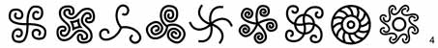
Имеется также большой ряд солярных символов, которые сегодня стали называть свастиками, что является откровенной ложью - это попытка внедрить в сознание людей неверные значения элементов геометрии миропорядка. В частности историк, религиовед, культуролог Р. В. Багдасаров в своем труде «Свастика: Священный символ» называет эти знаки свастиками (рис 4).

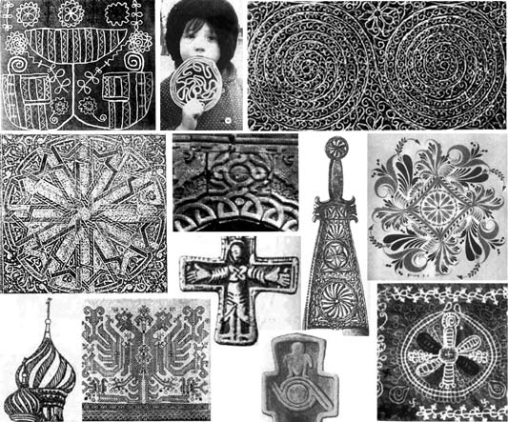
Вот еще современные и древние артефакты, в основе которых, по мнению Багдасарова, лежит свастика. Возникает вопрос, а какой же тогда знак свастикой не является?
Все, что напоминает вихревые динамики, спирали, центрально-лучевые траектории, перекрестия, автор называет свастиками. На каком собственно основании? Ведь слово Су-асти санскритского происхождение и имеет отношение только к ведической (квадратной) свастике (рис 2), ни один из множества знаков, представленных Багдасаровым, в Индии хождения никогда не имел и не имеет! Эти знаки принадлежат славянской, арабской, романской, скандинавской и другим культурам.
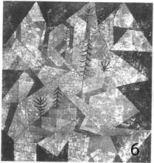
Книга Багдасарова полна инсинуаций и откровенного обмана. Например, он пишет «Благодаря Паулю Клее, свастика стала эмблемой авангардного художественно-архитектурного объединения «Баухаус». И сразу под этими словами помещает картину Пауля Клее «Лесное строительство», на которой можно заметить нечто отдаленно напоминающее свастику (рис 6).
Откровенная ложь – эта картина никогда не была эмблемой Баухауза. (Я, автор этой статьи, имею художественное образование и хорошо знаком с историей этого учебного заведения). Эмблема Баухауза, разработанная Е. Шлеммером такова (рис 7).
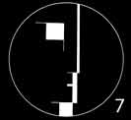
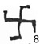
Труд Романа Багдасарова начинается со слезливого описания расстрела царской семьи, где утверждается, что на косяке окна и на обоях в комнате наследника «…Рукою Александры Феодоровны был начерчен правильный четырёхконечный крест с загнутыми в левую сторону концами…». Вообще-то представленная автором свастика имеет концы загнутые вправо!? (рис 8). Что же до того, что она была нарисована рукой августейшей особы - этому нет никаких доказательств. С таким же успехом свастику мог нарисовать кто-то из красноармейцев расстрельной команды (в то время она была в петлицах отрядов южного фронта) (рис 9). Точно так же ее могли нарисовать и белогвардейцы сибирского корпуса Колчака, которые через неделю после расстрела выбили красноармейцев из Екатеринбурга. На их знамени также была свастика (рис 10).
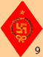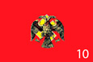
В разделе с одиозным названием «Свастика над Россией» Багдасаров пишет: «Невзирая на прерванность традиции, всевозможные законодательные препоны, для жителей нашей страны по-прежнему остаётся доступен подлинно космический спектр понимания свастики, со всеми её возможными разновидностями. Тех, кого раньше объединяла могущественная Империя, на фоне её распада продолжает духовно соединять знак свастики: мусульман, христиан, буддистов, язычников". Откуда такие сведения ???
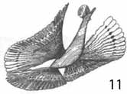
В книге есть раздел под названием «Птица – свастика», где автор доказывает единство смысла свастики и изображений петуха и голубя в русской культурной и религиозной традиции. Силлогизмы автора удивительны - отведенное крыло птиц выражает приветствие Солнцу и свастика является символом Солнца, следовательно, между свастикой и изображением петухов и голубей можно поставить знак равенства (рис 11).
Знаки на этих зарисовках (выдаваемые Багдасаровым за надгробия южных славян), по его утверждению, означают не больше не меньше, как «Знаки верности Христу пpи жизни и по смерти». Автор откровенно спекулирует на вере людей и святом имени Спасителя. Что же касается происхождения рисунков, то экстрасенсорный анализ показывает, что большинство из них не имеют отношения к славянской культуре, а половина из них просто выдумана (рис 12).
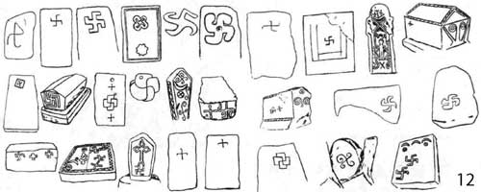

В ход идут отвратительные измышления. «Ничего не зная о свастике (и не подозревая в ней криминала), её часто рисуют дети: она сама появляется из-под руки маленького рисовальщика, никогда и не видавшего её раньше, когда, желая выразить быстроту и стремительность…». Похоже, что у автора не осталось ничего святого в душе, в ход пошел PR на детях, а свастика мерещится в каждом углу. «У многих людей знак свастики находится на ладони между большим и указательным пальцами. Хирологи утверждают, что он отражает святость, служение высоким идеалам, счастье». Любой профессиональный хиролог скажет, что это полная ерунда, как в смысле наличия свастики на ладони, так и ее значения.
В книге Багдасарова встречаются и такие высказывания «На Руси издревле считали, что если нарисовать свастику на ладошке, то обязательно повезет. Даже современные студенты по давней традиции чертят коловрат на ладони перед экзаменом». На Руси издревле считали - с этой фразы начинается множество современных мифологем, когда хотят что-то втюхать доверчивым соплеменникам. Что считали издревле на Руси, об этом далее мы представим объективную информацию. Что же касается студенческих ритуалов, то лучше было бы автору провести статистический опрос, а его не было.
Не будем больше тратить время и силы на расследование этой свастической паранойи, иначе не назовешь. Перейдем к влиятельным фигурам неославянизма. Основная задача была и есть – разобраться с символикой древних славян, в частности знаками Солнца и коловратами, коих уже в XXI веке появилось огромное количество и все они выдаются за древнеславянские! Новоявленных пророков трое.

Юрий Миролюбов и его «Велесова книга»
Неославянизм начался с так называемой «Велесовой книги» опубликованной русским эмигрантом Ю. П. Миролюбовым в 1957 г. в Сан-Франциско (в России издана в 1992 г). Книга составлена им на основе деревянных табличек, якобы обнаруженных и скопированных у некого Изенбека. Впоследствии таблички якобы исчезли во время войны. (Большинство специалистов-историков считают таблички и саму книгу фальсификатом). Как бы то ни было, допустим, что текст книги подлинный и таблички существовали. Тщательно изучение этой книги (в переводе Н. Сатина) позволило обнаружить следующие упоминания о символизме славянской веры. «Влеса молим мы, нашего Отца, чтоб двинулся по небу Конник Суражий, и чтоб взошел над нами Сурье сказать колеса золотые вращать. Ведь это Солнце наше, что светит на наши дома, и перед ликом Его бледнеет лик огнищ домашних... Огоньку сему, Семургле Богу говорим мы появиться и объявиться в небе, и приняться за дело свое до самого до синего до света... называем Ему имя Его: "Огнебоже!" … и золотой Суражий конь поскачет в небе...» (дощечка II 3а). Здесь говориться о золотом колесе и золотом коне в небе. Вот и все, что хоть как-то соотносится с символизмом древних славян.

Алексей Трехлебов и его книга «Кощуны Финиста»
В 2001 году вышла книга А. В. Трехлебова «Кощуны Финиста». (Вообще-то на старославянском кощуны означает святотатство, но автор утверждает, что это означает былина, сказание, предание об истории Славяно-Ариев, а кощунить означает обличать иудохристианство, ну а Кощей – высоконравственный бессмертный человек, питающийся кашей и щами). 1-я глава под названием «Изначальный центр расселения Славяно-Ариев» начинается с классического PR оборота «Древние письменные источники …» - «Древние письменные источники донесли до наших времён сведения об удивительной стране – Даарии, которая находилась на Северном полюсе и была прародиной древних Славяно-Ариев». Далее на читателя низвергается водопад самых разнообразных исторических авторитетных сведений, начиная с зороастрийских преданий, текстов индийского эпоса «Махабхарата», карты Герарда Меркатора, текстов Плиния Старшего, Плутарха, Геродота, Гомера, греческих мифов и заканчивая описанием полярного сияния, сделанного Ф. Нансеном. Эти источники ни для кого сегодня не являются секретом. Вот только вывод, который делает на их основании Трехлебов – удивителен. «Все вышеупомянутые свидетельства подтверждают то, что НА ЭТОЙ ЗЕМЛЕ (ПЛАНЕТЕ) ПРАРОДИНОЙ СЛАВЯНО-АРИЕВ (РАСЫ), ЯВЛЯЕТСЯ АРКТИДА (ДААРИЯ), НАХОДЯЩАЯСЯ НА СЕВЕРНОМ ПОЛЮСЕ».
Проблема в том, что Трехлебов не представляет исходных текстов вышеперечисленных авторитетов, а дает пространные интерпретации отдельных слов и несвязанных между собой фактов. Что ж, может быть действительно автор уловил истину между строк. Однако, большую часть его книги составляют откровенные фантазии. В частности Трехлебов ссылается на сообщение некоего доктора Джонса Хаммера, заявившего в 1993 году на пресс-конференции в Амстердаме о том, что во время своего путешествия на Северный полюс он открыл полярный город: «Там стоят дома, дворцы, культовые сооружения. Эскимосы не могли построить такой город – это дело рук высокоразвитой цивилизации». (Нам не удалось найти никаких сведений ни о Хаммере, ни о его находке). Так же есть ссылки на открытия знаменитого полярного штурмана В. И. Аккуратова, но парадокс в том, что сам Аккуратов в своих воспоминаниях подает полярные открытия, в том числе, одиозных земель Санникова, Андреева, Джиллеса и свои собственные в совершенно ином ключе – курьезном, не было никаких открытий - привиделось >>> Белые призраки Арктики.
В следующей 2-й главе книги под названием «Археологические памятники Славяно-Ариев» Трехлебов обрушивает на читателя еще один водопад информации, теперь уже полностью мифического свойства. Объявляется о неких новых открытиях древних космических обсерваторий: на Куликовом поле (с объектами до 40 тонн), а так же под Епифанью и под Остряковом, перед которыми де знаменитый мегалитический комплекс Стоунхендж в Англии меркнет. Вот только беда в том, что сведения об этих открытиях нам недоступны – они засекречены!? Равно как засекречена и информация об Аркаиме, где тоже сделаны эпохальные находки?! Прямо шпионские страсти какие-то. Большинство «доказательств» взяты Трехлебовым, представьте себе, из домашнего архива писателя А. С. Иванченко. (Для справки - Иванченко умер в 2003 году, а архивы его, якобы, похищены). Ключевым артефактом в этой главе представлен некий «Ачинский жезл» якобы расшифрованный профессором В. Е. Ларичевым (ныне умершим) (для справки – никакой информации о жезле найти не удалось, зато нашлось немало нареканий на профессора Ларичева со стороны академического сообщества по поводу достоверности его открытий). Также в качестве опорного артефакта приводится упоминание о некой поэме Славомысла «Песнь о побиении иудейской Хазарии Светославом Хоробре», которую якобы опубликовал Тадеуш (Фаддей) Воланский в 1847 году в своей якобы книге "Памятники славянской письменности до Рождества Христова". Тадеуш Воланский был славянофилом, коллекционером-любителем (научный мир не признает его открытия заслуживающими внимания), как бы то ни было, он посвятил свою жизнь изучению славянской истории, что достойно уважения, но обнаружить приписываемой ему книги не удалось никому, кроме писателя А. С. Иванченко. Где они, якобы существующие литографии этой поэмы? Удивительное дело - нет никого, кто мог бы что-то подтвердить и ничего, что можно было бы увидеть. Что же касается текста самой поэмы Словомысла >>>, то не нужно быть филологом, чтобы обнаружить полное отсутствие лексической связи этого текста с древне-славянскими - текст фальсифицирован, и до смешного грубо. Для сравнения приведем знаменитое «Слово о полку Игореве» >>>, которое представляется Трехлебовым как однокоренное и написанное в одно время. Вы легко заметите разницы лексики. Вся 2я глава - сплошь пустые слова, типа: «Дошедшие до нас изображения египетских жнецов свидетельствуют о том, что 4300 лет назад они пользовались славяно-арийскими серпами с микролитами». Где они эти изображения? Трехлебов не представил ни одного!!! проверяемого факта и снова глобальный вывод: «Наши предки, проживавшие на землях России, уже 18 тысяч лет назад имели точнейший лунно-солнечный календарь, солнечно-звёздные обсерватории удивительной точности, древние города-храмы; они дали человечеству совершенные орудия труда и заложили основы животноводства. А самое главное – НАШЛИ СПОСОБЫ И СУМЕЛИ ПЕРЕДАТЬ ПОТОМКАМ СВОЁ ВЕДИЧЕСКОЕ МИРОВОЗЗРЕНИЕ, НЕРАЗРЫВНО СВЯЗАННОЕ С ВСЕВЫШНЕЙ СОРАЗМЕРНОСТЬЮ КОСМИЧЕСКОГО БЫТИЯ».
3-я глава Кощун Финиста «Письменные памятники Славяно-Ариев» так же пестрит обилием имен и авторитетных мнений, при полном отсутствии проверяемых фактов. Те же свидетельства, которые представлены в качестве доказательств, какое ни возьми - могут удовлетворить разве что малых детей. Вот, пожалуй, самый знаменитый артефакт истории – так называемый Фестский диск (рис 13).
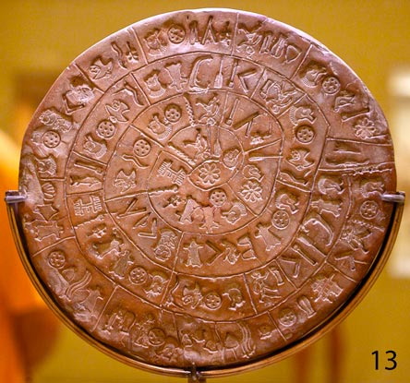
Многие великие умы бились над ним, но до сих пор никто и близко не подошел не то что к расшифровке, но даже определению культуры, которой он принадлежит. Великая загадка истории. Геолог, дешифратор-любитель Г. С. Гриневич разобрался – это славянская культура, а текст там конкретно такой:
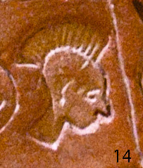
БУДЕМ ОПЯТЬ ЖИТЬ, БУДЕТ СЛУЖЕНИЕ БОГУ,
БУДЕТ ВСЁ В ПРОШЛОМ – ЗАБУДЕМ, КТО МЫ ЕСТЬ.
ГДЕ ВЫ ПОБУДЕТЕ, ЧАДА БУДУТ, НИВЫ БУДУТ,
ХОРОШАЯ ЖИЗНЬ – ЗАБУДЕМ, КТО МЫ ЕСТЬ.
ЧАДА ЕСТЬ – УЗЫ ЕСТЬ – ЗАБУДЕМ, КТО ЕСТЬ.
ЧТО СЧИТАТЬ, ГОСПОДИ! РЫСИЮНИЯ ЧАРУЕТ ОЧИ.
НИКУДА ОТ НЕЁ НЕ ДЕНЕШЬСЯ,
НЕ ИЗЛЕЧИШЬСЯ ОТ НЕЁ. НЕ ЕДИНОЖДЫ БУДЕТ,
УСЛЫШИМ МЫ: ВЫ ЧЬИ БУДЕТЕ, РЫСИЧИ,
ЧТО ДЛЯ ВАС ПОЧЕСТИ; В КУДРЯХ ШЛЕМЫ;
РАЗГОВОРЫ О ВАС. НЕ ЕСТЬ ЕЩЁ, БУДЕМ ЕЩЁ МЫ, В ЭТОМ МИРЕ БОЖЬЕМ.
В таком случае нужно полагать, что это лицо славянина!? (рис 14). Таких лиц на диске 19 штук, плюс 2 аналогичных только без перьев и с клеймом на щеке (других лиц на диске нет). Или это - В КУДРЯХ ШЛЕМЫ???!!! Примечателен в расшифровке Гриневича и оборот НЕ ИЗЛЕЧИШЬСЯ ОТ НЕЁ. Проговорился «по Фрейду». Судя по всему, автор лечился, но не долечился. Увы, на сегодня медицина не научилась лечить паранойю.

Рассмотрим еще один опус Гриневича. Так называемая знаменитая «Тертерийская табличка» (рис 15). Очевидно, что восстановление начертаний (прорись) является само по себе весьма сложной задачей - можно так прочертить, можно иначе. Гриневич прорисовал так, допустим (рис 16).
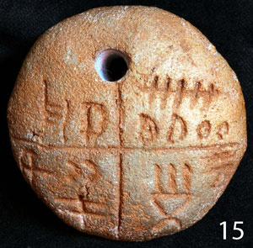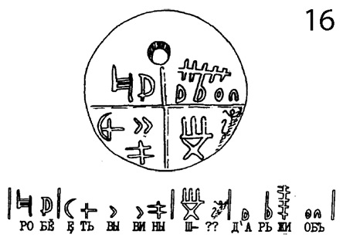
Предлагаем назвать этот метод расшифровки - «Трансформер Гриневича». Спрашивается, на каком основании автор разделяет знак из левого нижнего квадранта на два элемента, в данном случае четко видно, что это единый знак. Запросто разрывает и символ из правого верхнего квадранта и разворачивает его на 180⁰. Из двух одинаковых знаков «>>» один он расшифровывает как ВИ, другой как ВЫ. При таком вольном обращении с фактами можно что угодно расшифровать в удобном для себя смысле. Есть еще какой-то знак справа под чертой, а может и не знак, а просто дефект, его Гриневич интерпретирует без всякой прорисовки как АЖЬ ИЕ - вот и готова абракадабра, напоминающая старославянский - РОБЕ ЕТЬ (ЯТЬ) ВЫ ВИНЫ ЩАЖЬ ИЕ Д’АРЪЖИ ОБЪ. При наличии желания и фантазии ее легко можно перевести на русский «Дети примут ваши грехи; щадя их, держи вне круга (своих грехов)».
Следующему методу очень подойдет название «Обрезание Гриневича». На «Недимовской» археологической находке (обломке кувшина) VIII века имеется надпись (рис 17).
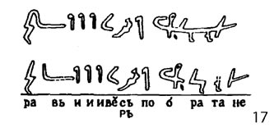
Автор запросто режет замысловатый узор на части и вот уже появляется «славянский» текст РАВЬИ И ИВЕСЪ (ИВЕРЪ) ПОБРАТАНЕ. Что в переводе на «русский» означает: «Русские и Грузины – побратимы». Неудивительно, что в научном мире Гриневича никто всерьез не воспринимает. Его отвергают и здравомыслящие единоверцы. (Для справки - три крупнейших родноверческих объединения России: «Круг языческой традиции», «Союз славянских общин славянской родной веры» и «Велесов круг» назвали теории Гриневича псевдонаучными и наносящими вред славянской вере). (Источник - Соглашение «О жрецах славянских» от 23 мая 2012 года)
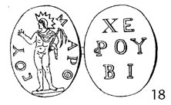
Еще один опус уже упомянутого польского коллекционера-славянофила XVIII века Тадеуша Воланского. Автор с легкостью заявляет, что надпись на камее сделана смешением греческих и славянских букв, а на лицевой стороне правая и левая часть являются одним словом (рис 18). Из чего следует читать – ШАРОВОЙ ХЕРУВИ (что, по мнению автора, означает херувим). Чем не старославянский. Что же касается загадочного «шаровой», то автор объясняет это так - над головой статуи изображено зигзагообразное свечение ауры, но в реальности то аура круглая, вот отсюда и следует что «шаровой». Как вам такие доказательства? В действительности, на старославянском Шар означает совсем другое. Шар – краска, цвет. Шарови – краски, цвета. А шаровой будет – облый или клубень.
И снова Трехлебов делает глобальный вывод: «СЛАВЯНО-АРИЙСКАЯ ПИСЬМЕННОСТЬ ЯВЛЯЕТСЯ НАИДРЕВНЕЙШЕЙ НА ЭТОЙ ПЛАНЕТЕ».

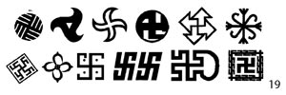
Предъявив доказательства (качество которых читатель имел возможность оценить) Трехлебов пускается в пространные описания истории, веры, мироустройства вплоть до биологии, есть даже глава под названием «Внутриутробное развитие детей Славяно-Ариев». Вернемся к теме статьи, нас интересует символика Солнца, свастики и коловратов. По этому поводу никаких вообще сведений в «Кощунах Финиста» не приводится. Просто Трехлебов представляет данную подборку символов, которые объявляет «Обережными свастиками славяно-арийской традиции» (рис 19).

Александр Хиневич. Инглиизм и «Славяно-Арийские Веды»
В 2000 году А. Ю. Хиневичем была издана книга «Славяно-Арийские Веды». Со слов автора некими Жрецами-хранителями ему были представлены золотые пластины с тайными руническими тестами древних славяно-ариев. Александр Хиневич заявляет, что он единственный избранный для осуществления миссии возрождения СЛАВЯНО-АРИЙСКОЙ (ИНГЛИИСТСКОЙ) ВЕРЫ. Что ж, все бывает, все возможно. В конце концов, все великие пророки получали откровения. В этом нет ничего удивительного и предосудительного. Более того, получение прямого знания является неотъемлемым и фундаментальным атрибутом мироздания. Вопрос лишь в том - из какого источника получено откровение. Оно может приходить как от Бога, так и различных разумных цивилизаций. «Откровения» могут приходить и от весьма низких астральных миров, число которым легион, так же они могут «приходить» из Эго-сознания самого человека.
Примечательно, что тексты «Славяно-Арийских Вед» фактически построены на прототипах персонажей, а так же исторических и географических реалиях взятых из «Саги об Инглингах» историографа, скальда и политического деятеля XIII века исландца Снорри Стурлусона. Впрочем, этого Хиневич и не отрицает. Здесь проблема иного рода. Воспринимать «Сагу об Инглингах», как заслуживающий доверия источник исторической информации невозможно. Это становится очевидным, если принять к рассмотрению все труды Стурлусона, в особенности его знаменитые «Пролог» и «Видения Гюльви», которые с полным правом можно причислить к списку наиболее сильных откровений, полученных когда-либо людьми из высших сфер знания. «Прологу» и «Видениям Гюльви» очень бы подошло название «Круг Небесный», в противовес к «Кругу Земному» - сборнику саг, в число которых входит «Сага об Инглингах». Есть все основания полагать, что «Круг Земной» был создан Стурлусоном, как идея о некоем соответствии того, что происходит на Небе и того что происходит на Земле. Для этого он определил своим героям жить и действовать на фантастических отдаленных территориях, которые автор «Славяно-Арийских Вед» наивно идентифицирует с Сибирью, Уралом, Доном, Омском и пр.
Доказательства в Славяно-Арийские Ведах ограничиваются ничем не подтверждаемыми заявлениями. «Слово мудрости Волхва Великомудра - одно из древнейших рукописных источников сокровенного Славяно-Арийского Ведического знания сохранившееся до наших дней… Существует несколько вариантов записи слова мудрости, это Глаголические Хартии - тексты на пергаменте записанные глаголицей; Славенские Хартии - записанные полуриническим словенским уставом; Святорусские Волхвари - тексты записанные на дощечках из дуба, березы, кедра или ясеня, записанные святорусским руническим письмом…». Господин Хиневич и иже с ним в своих книгах то и дело горько плачутся о том, что дескать, как отдельные нехорошие личности, так и целые плохие народы скрывали и скрывают от Славян истину, знания, историю. Однако сами они отказываются предъявить хоть какие-нибудь подлинники. Ну ладно, если боятся, что их отберут, уж фотокопии то могли бы обнародовать. На это они не идут, предъявляя лишь какие-то каракули в своих книгах якобы древних рунических текстов. Это несерьезно господа.
Метакультура скандинавского этноса существует на небесах, так же как и соборная душа народов скандинавских стран. Когда читаешь Снорри Стурлусона, прослеживается живая связь с метакультурой скандинавского этноса, бережное, священное прикосновение к Соборной Душе этих народов. Когда же читаешь писания Александра Хиневича, наталкиваешься на низкие эгоистические вибрации, полное отсутствие связи его индивидуальной души с небесным миром Асгарда. Отчетливо видно, что Стурлусон писал о родном, Хиневич пишет - о чужом.
Раздел «СВАСТИКА исторические корни» в книге «Славяно-Арийские Веды» написан студентом факультета истории Омского университета В. Н. Январским (параллельно обучающимся в Асгардском Духовном Училище под руководством Хиневича). Автор представил несколько свидетельств - зарисовку какого-то кувшина, персидский ковер, фотографии советских купюр, эмблему Джайнов, детские варежки, на которых все та же ведическая квадратная свастика (рис 2). Однако выводы снова удивительные: «Свастичная символика повсеместно встречается как знак Света, Солнца, Жизни». «Свастика и свастичные символы являлись главными и можно сказать, почти единственными элементами древнейших славянских орнаментов». «В русском языке для различных вариантов Свастичных символов существовало и существует поныне 144 названия». Что же касается количества свастических символов и их якобы аутентичных славянских названий - все 144 знака авторы «Славяно-Арийских Вед» не приводят, только 73 (рис. 20).
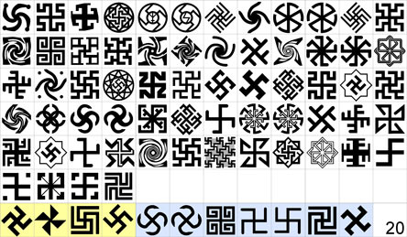
Мы предприняли собственное исследование знаков славянской культуры, они будут представлены далее. Подавляющее большинство этих знаков - вымысел, их невозможно найти в свидетельствах славянской культуры! Нам удалось обнаружить только четыре (выделены желтым) и еще семь в других культурах (выделены голубым). Однако вымысел не безобиден. Как вирус размножается разрушительная сила (об этом далее более подробно).
КОЛОВРАТЫ И ИХ НАЗВАНИЯ
С легкой руки Хиневича, Трехлебова и их сподвижников интернет наводнили утверждения о том, что слово коловрат существует в славянском языке издревле и обозначает вращение Солнца, что коло на древнеславянском - это само Солнце. Ничего подобного, коло это - круг, обруч, повозка, хоровод, казачий сход, все прочее – инсинуации одержимых неоязычников, равно как и то, как выглядят эти самые «коловраты» с точки зрения графического образа. В действительности, на старославянском современное название Солнце звучало примерно также как и сегодня - Солъньце (по словарю И. И. Срезневского).
Что касается названий, то в древнеславянских текстах не удается найти большинства якобы аутентичных названий свастичным символам (коловратам), как утверждают авторы «Славяно-Арийских Вед». Заумные псевдославянские: Навьник, Ведара, Боговник, Рубежник, Дуния, Яровик, Солонь, Яроврат, Сваор, Остенец, Новородник, Молвенец, Громовик, Чароврат, Светолет, Вепрь небесный, Солард, Колохорд, Ратиборец. Славец, Дхата, Знич, Вайга и другие не имеют ничего общего со славянскими корнями, они появились в XXI веке - их придумали авторы. Пусть будут, но как неологизмы, зачем же древними славянами спекулировать. Из 73-х заявленных «названий» в славянских текстах можно встретить Посолонь, обозначающее движение по ходу Солнца, нет никаких доказательств в пользу его связи со знаком свастики. Встречается Рыжик, как общий стиль хохломской росписи с солярной тематикой. Часть названий - прямые заимствования индуистских терминов: Гаруда, Сварга, Нараяна, Садхана, Свати, Агни.
Кроме вышеупомянутых есть еще книга А. В. Тарунина «Сакральный символ история свастики» изданная в 2009 г. В книге собраны многочисленные свидетельства с изображением все той же ведической свастики (рис 2) во всех культурах. Однако вывод автора, снова паранояльный: «Свастика на Руси являлась одним из самых распространенных и глубоко почитаемых символов». И сотни зарисовок, именно зарисовок, новоявленных свастических символов, потому что их не существует в природе.
*********

P.S. В качестве альтернативы представляем читателям обширные исследования М. Соколова, изданные в 1887 году Старорусские солнечные Боги и Богини >>>

CУ АСТИ, СВА АСТИ
Проводя исследование данной темы, мы взяли два интервью.
Александр Георгиевич Бузак. Филолог (санскритолог). Эксперт-консультант международного общества сознания Кришны (ISKCON).
‎Я склонен считать, что су асти - благословение, пожелание благости и счастья и сва асти - это разные предметы. Сва - это очень важное слово, корень многих слов в санскрите. Сва - свой, собственный, кроме того это ключ, кроме того сва - это все что относится к небу, т. е. небесное. Таким образом, это как бы твой собственный ключ к небу. Слово асти это просто есть.
‎А что есть свастика? Глубинная ведическая философия говорит о том, что темнота это не просто отсутствие света, это черный свет. Потому есть два солнца белое правильное, солнце благости божественное (сатва гуна) и черное солнце невежества (тама гуна), демоническое солнце. Сталкиваясь их лучи порождают иллюзию, майю - материальный мир, мир страсти (раджа гуна). Свастики, правая и левая - это их символы, или ключи если хотите. Кроме того существует еще огромное количество свастик, которые являются ключами к менее основополагающим, более частным аспектам мироздания. В какой-то степени китайские инь-янь, есть упрощенный взгляд в этом же направлении.
‎Кстати, су - это благо, асти - это есть, если переводить дословно. А сва асти - смотрите выше.
Намастэ. А. Г. Бузак. Эссе «Язык мой» >>>

Михаил Иванович Михайлов. Профессор индологии, доктор философских наук.
Суасти – дословно Он есть здоров
Су – хороший, здоровый
Асти – аз (есть)
Суасти астуте – да будешь ты в хорошем здравии
Несколько вариантов значения слова Суасти:
1. Слово используется для приветствия или (редко) для прощания
2. Процветание, благоденствие, благо.
3. Устранить влияние злых сил.
4. Суасти – религиозный обряд перед совершением ягьи, постом, жертвоприношением (подношением цветов с благословениями). Вначале обряда предшествующий.
Так же это может быть поздравление
5. Суастикасана - поза в йоге
У знака Суастика тоже разный смысл, один из которых может быть тождественен значению слова Суасти. Суасти + ка (суффикс).
Мной высказана гипотеза, согласно которой значок свастики обозначает 10-й из 20 годов Митонового цикла. (Календарь цикла затмений в древней цивилизции. Каждому из 20 лет соответствует свой знак). Также Цикл Марутов. Также знак Свастика – это символ древней цивилизации (санскритской или ведийско-славянской цивилизации).
Подробно в моей книге Ключ к Ведам. Часть I. Интегральная Герменевтика >>>
*****
Мнение данных специалистов совпадает с нашим. Санскритские слова Су асти и Сва асти имеют некоторую связь с ведическим знаком Свастики, но говорить об их идентичности нельзя. Знак ведической свастики уходит корнями в древнейший пласт человеческой истории, сейчас разобраться в его принадлежности к той или иной культуре и значении крайне сложно. Языки народов, в том числе санскрит, в течение всей истории развивались и трансформировались, менялся и взгляд на мир. Наиболее здравым будет остановиться на том, что между знаком и словом есть что-то общее, но не более того.
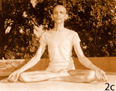
Кстати, раз уж зашла об этом речь, Свастикасана - поза в хатха-йоге не имеет ничего общего с начертанием знака Свастика (рис 2с).

ИДЕТ БОРЬБА ЗА ДУШИ ЛЮДЕЙ
Вопрос осложняется тем, что ведическая (индуистская) свастика в 1920 году была утверждена А. Гитлером в качестве официальной эмблемы Национал-социалистической немецкой рабочей партии и далее стала государственным символом нацистской Германии (рис 21). Свастика и фашизм со всеми его ужасающими последствиями стали синонимами. Почему главным наци была выбрана именно свастика? Случайного в этом мире ничего не бывает, к этому мы еще вернемся далее.
Могущественные силы тьмы и света борются за души людей. Сегодня как никогда остро стоит вопрос выбора, осознания личной ответственности каждым человеком за исход этой борьбы. Как бы не казалось это странным, силы света не могут спасти людей без того, чтобы люди не приняли осознанного решения стать светом жизни. Но силы тьмы имеют право увлечь людей в свои бездны без их согласия на то, ибо бездействие, пассивное ожидание спасения – есть тьма и молчаливое согласие. Понимание смысла знаков является одним из важных моментов осознания Мира и себя в нем.
Кто впервые сказал, что свастика у большинства древних народов была символом движения, жизни, Солнца, света, благополучия – мы узнаем едва ли. Действительно иногда, изредка свастику изображали на предметах обихода, одежды, на оружии и в храмах, но какова энергетика свастики – это вопрос, в котором необходимо разобраться со всем тщанием. Наряду со свастикой в человеческой истории изображали множество других символов, среди которых она занимает не первое, не второе и не третье, а какое-то дцатое место, но определенные силы в последние годы пытаются представить ситуацию так, что она первая. Угловая свастика стала многолика, кроме четырех лучевой, она теперь рисуется шести и восьми лучевая, многолапая и многоликая - пресловутые славянские коловраты.
Мы хомо-сапиенсы - раса людей разумных, мы должны применять свой разум по назначению, то есть, постигать мир в его сути. Хорошая вещь вера, но слепая вера до добра не доведет.
Можно обнаружить квадратную свастику в культуре Славян, но родилась ли она в славянском сердце, вот в чем вопрос? Зная, доверчивый характер славянского народа и прельщения многие разными иноземными чудесами, вполне можно предположить, что свастика была заимствована (на тонком плане) в мирах, желающих как раз уничтожить славянскую душу, а не спасти. В частности о весьма непростых обстоятельствах рождения Звенты-Свентаны (славянской души) подробно изложено в труде «Роза мира» великого духовидца России - Даниила Андреева. О проблемах становления славянской души также можно найти у другого великого посвященного нового времени - австрийского теософа Рудольфа Штейнера: "Вопросы, которые могут идти только от Востока Европы - до сих пор их задавала мне только Русская народная душа на высших планах. Я должен был часто думать о том, что детям этой Народной души предстоит еще немалый путь, чтобы понять свою Народную душу, чтобы понять то, о чем томится эта Народная душа, и то многое, что их - этих детей Народной души - еще отделяет от ее самой. Не бойтесь поэтому искать путь к вашей Народной душе, путь, который, если вы захотите, вы можете найти…».

ОБЪЕКТИВНАЯ ИНФОРМАЦИЯ
Представляем вам уникальные издания, посвященные древнерусским орнаментам, узорам, украшениям, оружию. Ценность этих изданий состоит в том, что они вышли в свет в XVIII, IXX и XX веке (до революции 1917 г.), когда о цензуре, по крайней мере, коммунистической и постфашистской речи идти не могло.
Древнерусский орнамент с X по XVII век включительно. Собрание С. И. Писарева >>>
Материалы по истории Русских одежд и обстановки жизни народной >>>
Русские вышивки Московской, Тверской, Новгородской, Ярославской губернии >>>
Русский народный орнамент, шитье, ткани, кружева >>>
Славянский и восточный орнамент. В. В. Стасов >>>
Русский орнамент в старинных образцах ткани, эмали, резьбы из дерева и кости >>>
Сборник великорусских и малороссийских узоров для вышивания >>>
Сборник старинно русских и славянских букв, заставиц и каемок >>>
Сборник узоров для меток и вышивки >>>
Узоры старинного шитья в России собранные княжной С. Шаховской >>>
Южно-Русский орнамент собранный А. Лисенко >>>
Исторические очерки Ф. И. Буслаева по русскому орнаменту в рукописях >>>
Общий Гербовник дворянских родов Всероссийской Империи >>>

Среди многих тысяч, представленных на этих страницах славянских знаков и узоров, только 4 раза встречается квадратная (индуистская) свастика, в единственном числе нашлось еще три знака (отмечены желтым на рис 20). Весьма сложно выделить во всем многообразии имеющихся свидетельств, наиболее часто повторяющиеся. Начиная со скифской культуры (заметим, что есть как сторонники, так и противники признания родства между скифами и славянами) и на всем протяжении славянской культуры до XX века на бытовых изделиях, украшениях, оружии едва ли можно выделить какую-то солярную тему, повторяющуюся чаще других, приведем некоторые из вариантов (рис. 22). Зато в одежде и текстиле поздних славян есть повторяющаяся тема «восьмиугольной звездочки» (рис. 23). В гербах Великорусского дворянства очень часто используется знак «шестиконечной звезды» (рис. 24). Отметим, что в целом количество солярных символов, среди представленных выше материалов, невелико.
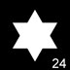

Удивительно на этом фоне выглядят славянские прялки >>>, почти на каждой из которых вырезан или нарисован солярный знак, а часто два, три и более. Среди них невозможно встретить ни одного! знака из представленных на рис - 20. На прялках наиболее распространены следующие темы (рис. 28).
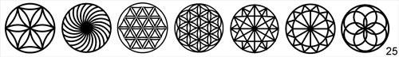

Совершенно иная символика присутствует на артефактах трипольской культуры (рис 26). VI—III тыс. до н. э. в Дунайско-Днепровском междуречье.
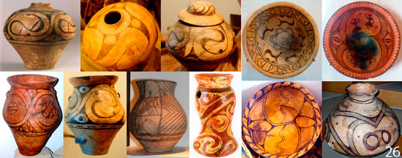
Здесь имеется характерный повторяющийся мотив (рис 27), в котором снова усматривают свастику одержимые неоязычники. Бог им судия. Этот солярный знак интересен тем, что в нем просматривается механизм звездообразования, на котором построена вся вселенная (рис 28). По такому принципу образовалась в свое время и наша Солнечная система. Заметим, что все изображения трипольской культуры насыщены высоким космизмом. Что значат эти рисунки, еще предстоит разобраться.

Итак, дореволюционные (1917 г.) свидетельства показывают совершенно иное состояние дел в области этно-знаково-символических координат славянской культуры, чем то в чем пытаются нас убедить новоявленные пророки. Ведическая свастика была известна славянам с самых древних времен, но занимала в их религиозном мировоззрении одно из последних мест. Свастика (мы говорим о начертании рис. 2) является не более чем случайным элементом культуры славян. Также несостоятельны байки неославянистов о том, как отряды НКВД и ГПУ рыскали по городам и селам России с целью уничтожения свастических изображений, найти этому хоть какие-нибудь реальные свидетельства не удалось. Наоборот, мы приходим к выводу, что именно после революции количество изображений свастики увеличилось (незначительно). В том числе нет никаких оснований говорить о христианско-православной цензуре на свастику, до сих пор ее можно встретить в отдельных культовых изображениях и никто ее не трогает!

КОЛЕСО САНСАРЫ
Апологеты свастики постоянно ссылаются на то, что она олицетворяет колесо Сансары, являющееся одним из центральных понятий индуизма. Отчасти это так, но тогда возникает интересный вопрос. Как соотносятся, приписываемые свастике свойства света, защиты, благодати, благополучия, любви с темой мучительного круга воплощений человека, где под влиянием кармы человеческая душа принимает обманчивые иллюзии за реальность. В колесе сансары бренное тело человека, пребывает в страданиях, болезнях, заблуждениях. Индуизм проповедует стремление к освобождению из колеса сансары (мокше). Вот оно колесо Сансары (рис 29).
Владыка смерти Яма (как вариант демон неведения Мара) цепко держит когтями и зубами шестиричный человеческий мир. Три верхние мира – богов, полубогов и людей лишь относительно светлы по сравнению с тремя нижними мирами животных, голодных духов и обитателей ада. Сильные мира сего, относительно благополучные и обычные люди, отягощенные гордыней, жаждой власти и привязанностями в следующий раз оказываются воплощенными в нижних мирах, потом они снова трудом и воздержанием переходят в верхние миры и опять не могут удержаться там, падают в темные воплощения и так до бесконечности. Крайний (внешний) круг сансары содержит двенадцать изображений: слепец, гончар, обезьяна, лодка с четырьмя пассажирами, дом с пятью окнами и открытой дверью, обнимающаяся пара, человек со стрелой в глазу, женщина, подающая напиток, женщина, собирающая фрукты, беременная, женщина, рожающая ребенка и труп. Все это трактуется как маленькие радости, сопровождающиеся значительно большими мучениями. В центре колеса Сансары: Красный петух, олицетворяющий алчность, страстное желание, похоть; Зеленая змея, воплощение ненависти, зависти, отвращения; Черная свинья, представляющая темноту, невежественность, эго. Они кусают друг друга за хвосты, образуя замкнутую цепь порочного круга перерождений. По этому поводу Лама Анагарика Говинда писал следующее: «Сансара – мир вечного разлада и борьбы, непримиримых контрастов, двойственности, потери равновесия и срединности, из-за чего существа попадают из одной крайности в другую».
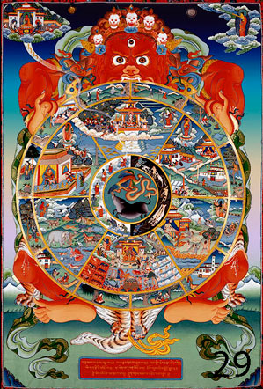
В таком случае свастика, если считать ее синергичной колесу сансары должна заключать в себе энергетику мучений, привязанности к порокам, лжи и обмана. Ведь никто не берется утверждать, что свастика является символом мокши (освобождения от сансары).

СВАСТИКА В БУДДИЗМЕ
Действительно, изображение квадратной свастики иногда встречается на пятках некоторых скульптур Будды (рис 30), но стоит ли сразу ставить знак равенства между просветлением и свастикой. Не логичнее ли трактовать данные свидетельства, как то, что Будда или попрал свастики, или как что-то самое низменное, или как отпечаток на стопах от пройденного колеса сансары. Так же свастика встречается иногда и на груди скульптур и изображений (рис 31), но что она означает?
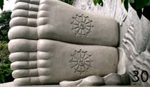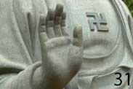
Здесь стоит вспомнить учение Сиддхартхи Гаутамы Будды. Ядро учения заключает в себе «Четыре благородные истины»:
1. Существует страдание
2. Существует причина страдания - желание
3. Существует прекращение страдания - нирвана
4. Существует путь, ведущий к прекращению страдания, - Восьмеричный Путь.
Сложно судить о том, что имеют в виду те ваятели, кто помещает свастику на скульптурах и изображениях Будды. (В целом эти изображения весьма редки). Во всяком случае, свастика в буддизме не канонизирована и утверждать о каком-то ее определенном смысле неправомерно. Не стоит забывать и о том, что подчас - не ведают, что творят.

СВАСТИКА В ДЖАЙНИЗМЕ
В качестве веского, как им кажется, аргумента апологеты свастики ссылаются на Джайнов. Свастика символ благодати, Солнца, счастья – посмотрите, кричат они – она присутствует на официальной эмблеме религии Джайнизма (рис 31а). Да, есть такой факт, но давайте же разберемся, какой смысл она несет в качестве элемента эмблемы.
Замысловатый контур эмблемы, заключает в себе особый смысл. Нижняя часть фигуры представляет семь адов (нараки), средняя – Землю и другие планеты (манушьялока), а верхняя – небесные миры Богов (девалока) и обитель сиддхов (сиддхашила). Свастика занимает среднюю часть – Земную.
Четыре «руки» свастики напоминают человеку о том, что он может родиться в любом из четырёх уделов:
1. Человеческое существование (манушьйа)
2. Небесное существование (девы)
3. Животное и растительное существование (триванча, ванаспати)
4. Адское существование (нарака)
Целью человека должно быть не перерождение в одном из 4 уделов, а освобождение. Также свастика указывает человеку, что сделать это можно лишь став одной из «опор» четырёхчастной джайнской общины. Четыре «опоры» – это монахи, монахини, миряне и мирянки. Это означает, что сначала следует стать истинными мирянами, а когда человек сможет преодолеть общественные привязанности, он должен отречься от мирской жизни и принять монашество, которое и приведёт его к освобождению.
Мы не будем останавливаться на других элементах, в эмблеме их много, они весьма интересны, но несколько уходят от нашей темы. Очевидно одно - свастика здесь обозначает смысл схожий со значением Колеса Сансары. Ничего общего с приписываемыми ей свойствами любви, счастья и удачи.

КУЛЬТ СОЛНЦА В ИНДИИ И ДРУГИХ КУЛЬТУРАХ
В индуизме свастика распространена далеко не так широко, как это пытаются представить ее апологеты. По крайней мере, к Солнцу там она не имеет ни малейшего отношения. В Индии культ Солнца основан на текстах об экспансии Бога - Сурье Нараяне. Его иконография чаще всего представлена золотой колесницей, запряженной семью белыми лошадьми (иногда одной изумрудной с семью головами) на которой восседает прекрасный юноша, окруженный сиянием. В одной руке он держит лотос, в другой огонь, в третьей раковину, а четвертой выражает благословение своим последователям. Возничий повозки – Аруна (рис 32). Иногда рядом с Нараяной изображается его возлюбленная жена Вивасвата. В других случаях Сурья Нараяна изображается в образе всевидящего небесного ока; птицы красного цвета; четырехрукого человека в сиянии славы, восседающего на красном или белом лотосе и ниспосылающего дары людям и всем живым существам. Определенное отношение к Солнцу в индуизме имеет образ Гаруды (всепожирающее Солнце) – ездовая птица Бога Вишну, питающаяся «нагами» - змеями, живущими в умах людей одержимых страстями и пребывающих в невежестве (рис 33). (Гаруда присутствует в мифологии многих стран). В индуистской солярной символике связи со свастикой нет!
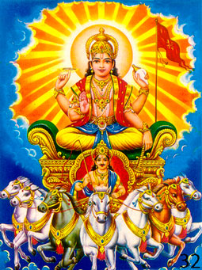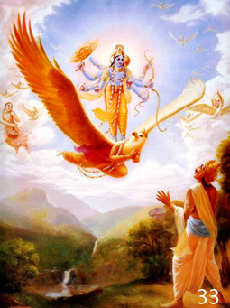
В Японии культ солнца представляет богиня Аматерасу. Каноническое изображение - молодая девушка с петухом в руках на фоне солнечного сияния (рис 34). Эллинский Гелиос изображался в виде мужчины несущегося по небу на колеснице, запряженной четверкой лошадей (рис 35). Крайне мало артефактов о древнеиранском Митре (рис 36).
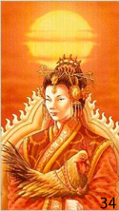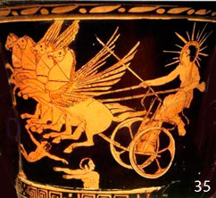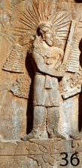

Древнеегипетский культ Ра многообразен (рис 37).
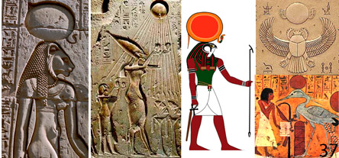

Многообразен и культ Солнца у Ацтеков (рис 38).
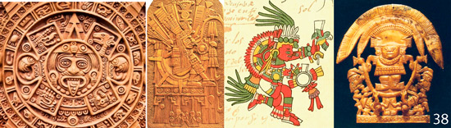

Итак, нет хоть сколько-нибудь убедительных доказательств связи индуистской свастики (рис 2) с Солнцем. Нет оснований приписывать ей сакральные значения света, удачи, любви и счастья. Что касается так называемых славянских коловратов, то подавляющее большинство из них не имеют никакого отношения к Солнцу и древней славянской культуре в частности – они выдуманы уже в XXI веке ради определенных целей.

ЭКСТРАСЕНСОРНЫЙ АНАЛИЗ ЗНАКОВ

Мы не имеем намерения доказать, что есть правильные и неправильные символы Солнца, но мы категорически утверждаем, что значения могут быть разные, их необходимо знать и учитывать в своем мировоззрении. Солнце по своей природе заключает в себе различные энергии. Жизнь - есть непрерывное созидание и в то же время непрерывное разрушение. Отжившие, регрессивные формы заменяются более развитыми, прогрессивными. Солнце дает жизнь, но оно же безжалостно сжигает все, что ее недостойно. Карма человечества и каждой отдельной души также находится под управлением Солнца, так же и других звезд. Солнце – главная звезда, но не единственная из многих звезд, что управляют судьбами людей.
Еще раз остановимся на том, что можно выделить три основных субстанциональных формы среди множества энергий мироздания. Это созидательная, поддерживающая и разрушительная энергия. В каждой из них есть более частные аспекты. Было бы ошибочным считать разрушительную форму плохой, злой, дьявольской и еще какой-нибудь неправильной. Без этой формы жизнь невозможна в принципе. В этой связи примечательна малорусская пословица «Соньце бъ тя побило». Ошибкой будет так же низводить смысл разрушительной субстанции, до примитивного понимания смерти человека или иного живого существа, хотя в частных случаях это может иметь место. Жизнь состоит из очень много количества аспектов и форм, разрушению может подвергаться одна из них, не затрагивая доминанту жизни в целом. Например, может разрушаться какое-то представление или убеждение человека или часть физического тела, может рушиться семейная жизнь или бизнес, но сам человек продолжает свое бытие. Разрушительная энергия необходима только для того, чтобы уничтожать нежизнеспособные формы жизни, иначе погибнет все остальное.
Основатели нового культа Инглиистской Славяно-Арийской Веры во главе с А. Хиневичем назвали этот знак АГНИ - Символ Священного Огня Жертвенника и Домашнего Очага. Обереговый Символ Вышних Светлых Богов, Охраняющий жилища и храмы, а также Древнюю Мудрость Богов. Экстрасенсорный анализ дает совершенно иную картину.
Ведическая (правосторонняя, 90⁰) (рис 2) свастика принадлежит к разрушительной субстанции мироздания. Быть может, это прозвучит слишком эмоционально (впрочем, эмоции – суть энергии), но мы попытаемся обозначить разные аспекты разрушения (смерти). В ее диапазоне есть энергии возмездия, рока, эволюции, ненависти, безумия, искупления, завершения – все они принадлежат к отрицанию жизни. Мы так же должны принимать во внимание, что разрушение как акт бытия неверно воспринимать в рамках полярного представления о процессе «есть-нет, живое-мертвое». Бытие – протяженно и многомерно в своем устройстве. Разрушительная субстанция может быть проявлена в какой-то форме в определенной степени 10%, 20% … 100%.
Данный знак (рис 2) заключает в себе не самую опасную энергию из разряда разрушительных, назовем ее Энергия Эволюционного Разрушения, но одну из наиболее тотальных в плане проявления своей функции. Она всегда действует на 100% по отношению к попавшей под ее удар форме жизни. Мы определяем ее как не самую опасную разрушительную энергию с точки зрения возможности дальнейшего развития. В структуре разрушительной энергии следует выделить фактор «восстановления», это такое качественное содержание, которое определяет включенность формы в непрерывный цикл жизни. Высокий фактор восстановления дает возможность уничтоженной форме для быстрого возрождения в новом качестве. Высокая опасность разрушительной энергии соответствует низкому фактору восстановления, когда уничтоженная часть жизни оказывается надолго погруженной в пространства безвременья. Форма попадает в столь низкие горизонты реальности, что утрачивает координаты построения жизни вплоть до полного исчезновения. По фактору восстановления ведическая правосторонняя свастика занимает примерно среднее положение в общем спектре разрушительных энергий.
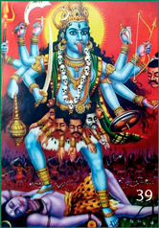
До некоторой степени можно провести параллель между этим знаком и экспансией Богини Кали (рис 39), но только отчасти, поставить между ними знак равенства нельзя. В свастике есть отчетливое мощное присутствие внеземной энергии. Хотя, безусловно, во всем, что проявлено в виде энергий мироздания, в том числе и в экспансии Кали, звучит дух космоса. Вопрос лишь в том, насколько гармоничен или негармоничен этот дух для человека. В свастике присутствует что-то резко чужеродное человеческому частотному диапазону. Анализ показывает, что эта энергия приходит из созвездия Лиры. Не стоит считать, однако, эту энергию исчадием зла, во вселенной все имеет необходимость, просто в данный момент для человечества она «ядовита».
Мифы не являются строгими доказательствами той или иной сути происходящего, но как они есть образные проективные структуры процессов человеческого бытия, хотя и преломленные культурой и уровнем развития этноса их запечатлевшего - имеют определенную ценность. Эллинский миф повествует об Орфее, получившем первую на Земле лиру из рук самого Зевса. Потомок Атлантов - Орфей стал не только самым выдающимся музыкантом в подлунном мире, но также благодаря чудесным свойствам лиры был посвящен в мистерии мироздания. Кстати, Орфей отвергал Диониса и поклонялся Гелиосу. Мастерство Орфея было столь велико, что ему удалось очаровать даже властителей царства мертвых – Аида и Персефону, куда он пришел вызволять свою любимую Эвридику, умершую от укуса змеи. Правда, Эвридику он освободить не смог, поскольку нарушил условия освобождения. По одной из версий после этого он впал в безутешное горе и выбросил Лиру. По другой версии мифа, он уронил Лиру в реку, когда его убивали вакханки, за то, что он отверг их притязания. По третьей версии его убили фанатики Диониса. В память о произошедшем Зевс поместил лиру Орфея на небо. В общем, что-то с этой «Лирой» связано весьма трагичное для человечества в целом.
Учитывая распространенность мнения о мировом зле в виде образов Дьявола (Люцефера, Сатаны), заметим, что к ним ведическая (90 градусная) свастика не имеет никакого отношения. Люцеферические энергии это совсем иное, может быть, мы рассмотрим их в специальной статье (в отдельных знака неославян они присутствует).
Итак, свастика (рис 2) является метагеометрическим знаком процесса эволюционного разрушения нежизнеспособных форм. Присутствие в ней значительного содержания резко чужеродных человечеству энергий, делает ее проблематичной для применения в качестве культового символа. Тем более безрассудно считать ее символом света, удачи, любви и счастья. Несмотря на свой «злой» характер данный знак может оказаться полезным в качестве эмблемы в некоторых ограниченных ситуациях, когда главной целью является разрушение чего-либо.
Левосторонний знак свастики (рис 40) несет в себе в принципе аналогичные, однако, еще более опасные энергии в своем качестве. В рамках фактора восстановления имеет наиболее низкие показатели среди всех разрушающих энергий, то есть, близкие к полной аннигиляции форм жизни.
Инглиисты назвали данный знак ФАШ - Символ Защитного Обережного Духовного Огня. Сей Духовный Огонь очищает Дух человеческий от эгоизма и низменных помыслов. Это символ мощи и Единства Воинского Духа, победы Светлых Сил Разума над силами Тьмы и невежества. Насчет того, что этот знак очищает Дух человеческий от эгоизма и низменных помыслов, пожалуй, они правы. Но очищает каким способом? Можно согласиться и с тем, что знак символизирует победу Светлых Сил Разума над силами Тьмы и невежества. Вот только использовать левостороннюю свастику в виде оберега – верх легкомыслия, потому что обережной силы в этом знаке ровно ноль. Тот, кто возьмет себе эту свастику в качестве оберега, должен быть готов к тому, что его поначалу будут постигать неудачи в гораздо большей мере, чем победы, поскольку процесс знакового очищения имеет очень мало общего с общепринятыми представлениями о походе в баньку. Очищение от эгоизма и тьмы пойдет через их выход демонических сил из глубин души на поверхность, возникнет соответствующая ответная реакция пространства жизни. Выйдет много такого, к чему человек еще не готов эволюционно и оно будет уничтожать в первую очередь самого владельца такого «оберега». Только тому, кто действительно настроен на нелицеприятную встречу с самим собой и готов вступить в схватку со своей внутренней тьмой буквально не на жизнь, а на смерть - данный знак придется впору. Знак особенно поможет для кармической переработки пластов наиболее отдаленных воплощений.
Посмотрим непредвзято на некоторые древние изображения свастики, которые ее заступники предъявляют в качестве доказательства некого позитивного смысла. Вот греческая амфора из Биотии VII-VIII век до н.э. (рис 45). По всей видимости, на ней изображена Богиня Диметра или Диана. Что означают свастики заполняющие пространство между волками (собаками), головой буйвола и птицами? Скорее всего, это что-то дикое, какие-то животные инстинкты, которыми повелевает Богиня. На другой амфоре той же эпохи Богиня не то укрощает, не то гладит льва (рис 46). Крылатых богинь в греческом пантеоне было две: Ника – Богиня Победы и Эрида – Богиня ссор, борьбы, соперничества. Как бы то ни было, в пространстве вокруг нее находятся изображения звезд и Свастики. Скорее всего, Свастика здесь – антипод звезд (Солнц). Аналогичное можно видеть и на золотом Этрусском украшении (рис 47) - свастики находятся в пространстве между главным Солнцем и меньшими. Логично предположить, что Свастики олицетворяют хаос (уточки символизируют Души в мировом океане).
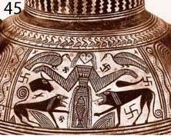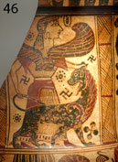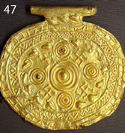

45 градусный левосторонний знак (рис 41) (который был избран нацистами Германии в качестве эмблемы), в основе своей несет тот же эзотеризм, что и предыдущий знак. Разница в том, что 90 градусные свастики принадлежат геометрии фундаментальных законов мироздания и фактически находятся под их полным контролем. Человек не способен использовать их по своему усмотрению. Другое дело 45 градусные, они имеют высокий параметр собственной свободы. Однако, это очень похоже на «колесо фортуны», может в плюс повернуться, но может и в минус. И все-таки главная составляющая остается прежняя – разрушение, вот почему эта свастика так приглянулась главному наци. Своих намерений Гитлер и не скрывал – агрессивное уничтожение всего, что, по его мнению, несовершенно. Цель - мировое господство чистой арийской расы. Гимн третьего рейха начинался со слов «Германия, Германия превыше всего, Превыше всего в мире…». Примечательны и строки из гимна НСДАП.
«Свободен путь для наших батальонов,
Свободен путь для штурмовых колонн!
Глядят на свастику с надеждой миллионы,
День тьму прорвет, даст хлеб и волю он»
Данная свастика, в отличие от 90 градусной, имеет мало связи с эволюционными законами, которые хотя и суровы, но справедливы и мудры в своей последовательности и необходимости. 45 градусный знак в качестве одной из составляющих энергий несет в себе люцеферизм (свобода без долженствования, превосходство, исключительность). Также диагносцируется выраженный компонент разрушительной энергии безумия - отсутствие конструктивности, понятно что разрушить, но совершенно неясно как построить лучшее, истерика, комплекс неполноценности.
Господин Хиневич придумал для этого знака псевдославянское название КОЛОВPAT - Символ восходящего Ярилы-Солнца; символ вечной победы Света над тьмой и Вечной Жизни над смертью.
Самое время обратиться к идеологической стороне новоявленных учений Трехлебова и Хиневича – они пронизаны идеей первенства и превосходства славянской (славяно-арийской) расы. Заряд агрессивности их теорий очень высок. Так же как и Гитлер, они выбрали именно эту свастику, она входит в символ новой расы Славяно-Ариев (рис 42) не случайно - подобное притягивает подобное. (Правосторонняя отличается от левосторонней меньшими объемами энергии, более коротким циклом существования). Ключевые слова обоих 45⁰ знаков – агрессия, превосходство, хаос. Всех, кто заряжен эгоцентризмом, разумеется не без комплекса неполноценности, а националисты принадлежат именно к такой категории людей - магнетически притягивает 45 градусная свастика. Она обещает многое, можно сказать все и по началу щедро дает, однако, ее энергетика не имеет связи с главными алгоритмами созидания жизни и начатое дело кончается крахом и хаосом, все превращается в ничто. Остаются осколки, которые пытаются как-то продолжить свое существование, возродиться - так рождаются вирусы.
Что такое вирус? Обрывок генома, способный существовать только в качестве паразита на полноценных биологических клетках. Все эти десятки свастических модификаций Хиневича-Трехлебова не что иное, как энергетические вирусы разрушения жизни. Под маской благообразности таятся паразиты.

Вот один из типичных высокоактивных свастичных вирусов (рис 43). Позиционируется приверженцами славяно-арийской доктрины, как «Боговник» - олицетворяет Вечную силу и покровительство Светлых Богов человеку, ставшему на Путь Духовного развития и совершенства. Мандала, с изображением этого символа помогает человеку осознать Взаимопроникновение и Единство Четырех Первоэлементов в нашей Вселенной. Экстрасенсорный анализ выявляет присутствие в этом знаке разрушительной люциферической энергии. Отличие биологического вируса от ментального лишь в количестве уровней организации – у ментального отсутствует эфирный и атмический уровни. Можно сравнить ментальный вирус с мыслью, у которой есть прошлое, но нет будущего, а настоящее условно. Внедрение такого вируса в сознание человека происходит посредством кода образно-информационно-ассоциативного соответствия. Достаточно частичного соответствия, чтобы вирус реплицировался к здоровым структурам разума. Например, человек стремится к Богу, принимает решение развиваться духовно, мечтает о силе, ищет высшего покровительства, но он еще молод или неопытен в этой сфере, его критерии оценок размыты, а дух слаб, вот тут-то вирус «Боговник» легко внедряется в его сознание. Как и положено вирусу, он начинает создавать свои клоны и уничтожать здоровые образные структуры, а также все формации восприятия не соответствующие его собственному коду. Постепенно человек превращается в религиозного фанатика, агрессивного, ограниченного, всюду видящего заговор, не воспринимающего иной, чем у него взгляд на жизнь.
Вот, еще свастичные вирусы (рис 44), плюс такие же только в зеркальном варианте, энергетика у них одна и та же - паразитическая, разрушительная, люциферическая. Отличаются они друг от друга лишь различными кодами внедрения в сознание. Каждому из них создатели приписывают позитивные свойства, типа: Огненный символ чистоты Духа, обладает мощными целительными силами… Это обман. Доказать его сложно, ясновидящим (впрочем и здесь не все так просто, видение может идти с разных уровней и тем, кто получает информацию от низких уровней астрала все видится иначе, чем тем кто принимает знание с буддхического плана) смысл этих знаков очевиден, но для простых людей разобраться в этом не просто. Можно лишь посоветовать им, не доверяйте – проверяйте. Учитесь видеть и различать. Слепая вера до добра не доведет.
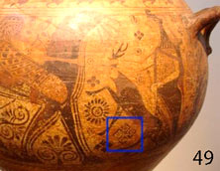
Интересный знак (рис 48), представляемый как ДУШЕВНАЯ СВАСТИКА - использовалась для концентрации Высших Сил Исцеления. Душевную Свастику имели право включать в орнамент одежды только Жрецы, поднявшиеся на высокий уровень Духовно-Нравственного совершенства. Что касается права и жрецов, то это выглядит безосновательно, по крайней мере, никаких свидетельств на этот счет нет. Исцеляющей силой знак не обладает, и насколько он «душевный» и пригоден ли для концентрации Высших сил - сомнительно. В целом знак несет достаточно позитивные поддерживающие и творческие энергии, но лишь на уровне вибраций 1-3 чакр, не выше. Может притягивать материальное благополучие, может способствовать физической силе, стимулирует сексуальную энергию. Наиболее ранние изображения можно встретить на греческих вазах 1 тыс. до н. э. (рис 49).
Особое место в ряду других занимает серия знаков (рис 50) (крайний справа знак не принадлежит к «славяно-арийским Хиневича», его активно используют Родноверческие общины, в частности он входит в эмблему Союза славянских общин славянской родной веры).
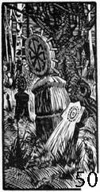
К этим знакам наиболее применим термин «коловрат» поскольку коло, как уже упоминалось, на старославянском означает колесо. По отрывочным сведениям в разных текстах можно сделать предположение о том, что все-таки наиболее вероятно, что в качестве символа Солнца в своих ритуалах и праздниках древние славяне использовали изображения колеса. В частности строки из старых песен звучат так: «Колесомь, колесомь в гору Сонце йде». «Колесом сонечко в гору заходить». Самое «древнее» изображение такого коловрата удалось обнаружить на гравюре польского художника Станислава Якубовского, представленной на выставке в Кракове в 1923 г. (рис 51), что впрочем, не доказывает существования оригинала обелиска послужившего сюжетом.
Разница в энергетике этих знаков невелика, что право, что левосторонних. Эти знаки заключают в себе как созидательные энергии, так и разрушительные. Разрушительные энергии в своей силе и объеме ощутимо превосходят созидательные. В них много субстанционального Огня и Воздуха, нет Земли и Воды. Знаки парадоксально сочетают в себе эмоции агрессии, ненависти, хаоса и радости, восхищения.

Знак, наиболее часто встречающийся в древнерусских (позднего средневековья и до настоящего времени) орнаментах (рис 23). Заключает в себе поддерживающие и созидательные энергии бытия. Особенностью данного знака является гармоничное совмещение материального и духовного планов. Как и любой крестообразный знак, при всей своей гармоничности включает в себя большое количество тяжелых астральных вибраций, но в целом пропорции света и тьмы в нем ощутимо больше в пользу света. В этом знаке активно присутствуют радостные тона. Энергии свободы значительны и при этом уравновешены с энергиями долженствования. Кроме того знак излучает активные материнские вибрации любви. Назвать этот знак солярным можно лишь с большой натяжкой, в нем больше силы Луны, активно присутствует Венера, Уран и Сириус. Странно, что патриархи возрождения славянской веры проявляют к нему полное равнодушие.
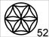
Знак, наиболее часто встречающийся на русских прялках (рис 52). Принадлежит к классу совмещенных поддерживающих и созидательных энергий мироздания. Творческую силу, заключенную в нем, можно оценить в целом как среднюю, с другой стороны спокойная световая составляющая никогда не приведет к переизбытку энергии, ведь свет при некоторых обстоятельствах может оказаться испепеляющим. В этом знаке присутствует мощная энергия святости и беспричинной милости Бога-Творца. Знак активно притягивает к себе как дары Вселенной, как духовного порядка, так и земного. Имеет очень высокое сродство с Солнцем в качестве культового знака. Неославяне игнорируют этот знак.
Повторяющийся в трипольской культуре знак (рис 27) принадлежит к классу созидательных энергий. Творческая сила близка к максимальной. Условным минусом данного знака является большая величина хронологического фактора, то есть, времени необходимого для завершения творческого акта. Энергии очень высокочастотны, поэтому в рамках земного энерго-фона знак едва ли может быть использован в целях достижения каких-либо эффектов. Для магических целей им могут воспользоваться только адепты очень высокого уровня. Этот знак хорош, как символ поклонения субстанции мирового огня, таинству зарождения жизни.

СИМВОЛИКА СОЛНЦА
Все имеет отношение к деятельности Солнца, оно рождает и сжигает, поддерживает и воздает, предоставляет свободу и угнетает. Различные знаки могут быть использованы для специальных целей в разных обстоятельствах. Наверное, имеет смысл говорить о том, какие знаки Солнца наиболее адекватны для гармонизации человеческого общества в целом и каждого отдельного человека в период Кали-юги. Мы живем в дурной век, хотя ко многому привыкли или смирились, или отводим глаза. Люди проявляют самые отвратительные качества в особенности во взаимоотношениях между полами. Вид Хомо-сапиенс все больше дряхлеет в биологическом плане, роды превращаются в проблему, иммунитет все более поддерживается медикаментозным путем. Растет количество искусственных зачатий, все больше становится тех, кто вообще утратил свою половую идентификацию. Невротизм человечества возрастает, так же как и кибернетизация разума и тела. Видимость того, что закон побеждает зло, возникает только за счет того, что незаметно растет экономическое рабство одних над другими. Материальная свобода превращается в психологическую зависимость. После 30 лет на лицах людей уже нет радости, глаза потухли, хотя им кажется, что все НОРМАЛЬНО. Не живут, а доживают.
Все эти жуткие агрессивные неославянские коловраты, каким цветом их не крась, хоть голубым, хоть золотым, не что иное, как отражение процессов Кали-Юги. Человеку нравится ровно то, что созвучно его душе. Если в душе разруха, то вызывают симпатию разрушительные знаки. Слепо следовать своим симпатиям и желаниям – путь в бездну. Только внимательный системный анализ поможет определить лекарство, оно покажется горьким, скучным, но в нем спасение.
Всегда, но сегодня особенно необходимо использование солярных знаков с созидающей энергетикой, которые одновременно несут в себе мудрость и конструктивность разума. Частотный диапазон знаков должен гармонично соответствовать всем чакрам, с наибольшей активностью в 4, 5, 6 и 7й. В качестве таких знаков можно предложить следующие (рис 53):
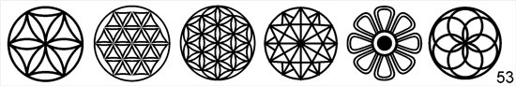
Не менее актуальны и действенны антропоморфные знаки Солнца (рис 54):
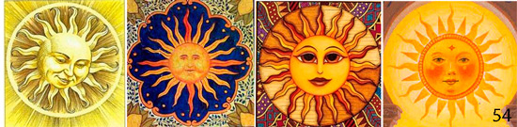
В заключение хочется обратить внимание вот на что. Хорошая вещь знаки, в силу своей связи с деятельностью разумной Вселенной они помогают нам включаться в те или иные процессы, помогают постигать реальность. И все-таки главный вопрос, который необходимо поставить каждому человеку перед собой, прежде чем пытаться использовать тот или иной знак в своих целях – кем я хочу стать в итоге, какой мир я хочу построить?

© Юрий Яр. Центр практической магии «Райдо»

